แบบรายงานจำนวนอาจารย์ประจำที่ได้รับการพัฒนาศักยภาพด้านการวิจัยและนวัตกรรม
ประจำปีงบประมาณ พ.ศ. 2564 (เก็บข้อมูล 1 ตุลาคม 2563-30 กันยายน 2564)
วิทยาเขตสุพรรณบุรี
จำนวนอาจารย์ประจำทั้งหมดในวิทยาเขต........51.........คน
จำนวนอาจารย์ประจำที่ได้รับการพัฒนาศักยภาพด้านการวิจัยและนวัตกรรม .......34.......คน
ลำดับที่ | ชื่อ-สกุล อาจารย์ประจำ |  | สังกัดคณะ | ชื่อกิจกรรม/โครงการ/  งานที่เข้าร่วมพัฒนาศักยภาพฯ | สถานที่ | วัน/เดือน/ปี | เอกสาร/หลักฐานการเข้าร่วมพัฒนาศักยภาพฯ (ระบุ)
1 | นายสมชาย | ประเสริฐศรี | คณะศึกษาศาสตร์ | โครงการส่งเสริมและพัฒนาศักยภาพด้านการวิจัยและนวัตกรรมของอาจารย์  กิจกรรมที่ 1 การเข้าร่วมประชุมกิจกรรมการจัดการความรู้และถ่ายทอดผลงานวิจัย  โครงการ Resrarch Zone | มหาวิทยาลัยการกีฬาแห่งชาติ วิทยาเขตสุพรรณบุรี | วันอังคารที่ 26 มกราคม 2564 | 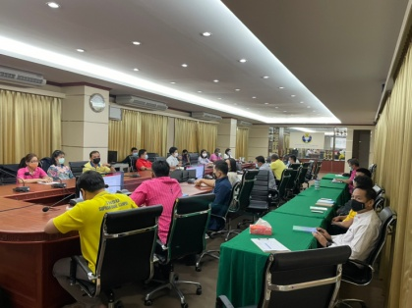
2 | ผศ.ดร.ปวเรศร์ | พันธยุทธ์ | คณะวิทยาศาสตร์  การกีฬาและสุขภาพ
3 | ผศ.จุไรรัตน์ | อุดมวิโรจน์สิน | คณะวิทยาศาสตร์  การกีฬาและสุขภาพ |  |  |  | 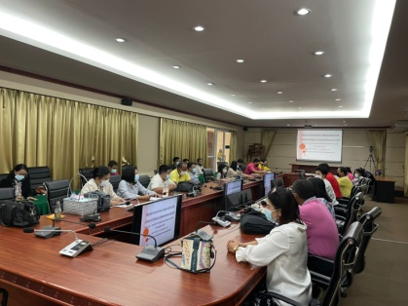
4 | ผศ.ดร.อธิวัฒน์ | ดอกไม้ขาว | คณะวิทยาศาสตร์การกีฬาและสุขภาพ
5 | ผศ.ดร.พัชรี | ทองคำพานิช | คณะวิทยาศาสตร์  การกีฬาและสุขภาพ
6 | ผศ.ดร.ราชันย์ | เฉลียวศิลป์ | คณะวิทยาศาสตร์  การกีฬาและสุขภาพ
7 | ผศ.อัมพร | กรุดวงษ์ | คณะวิทยาศาสตร์  การกีฬาและสุขภาพ
8 | ผศ.อุทัย | บุญประเสริฐ | คณะวิทยาศาสตร์  การกีฬาและสุขภาพ
9 | ผศ.ดร.ฉัตรตระกูล | ปานอุทัย | คณะวิทยาศาสตร์  การกีฬาและสุขภาพ
10 | นายสุรเชษฐ | ขวัญใน | คณะวิทยาศาสตร์  การกีฬาและสุขภาพ
11 | นายธเนตร | กุลเทศ | คณะวิทยาศาสตร์  การกีฬาและสุขภาพ
12 | ผศ.สุกัญญา | บุญน้อม | คณะศิลปศาสตร์
13 | ผศ.คมกริช | ฆ้องนำโชค | คณะศิลปศาสตร์
14 | ผศ.ประนอม | พนาเศรษฐเนตร | คณะศิลปศาสตร์
15 | ผศ.ศรัณยา | สินสมรส | คณะศิลปศาสตร์
16 | น.ส.ศรัณยู | รอดเรือง | คณะศิลปศาสตร์
17 | ผศ.อิศเรศร์ | ไชยะ | คณะศิลปศาสตร์
18 | ผศ.ดร.ศศิพิมพ์มาศ | หงส์สมบัติ | คณะศิลปศาสตร์
19 | ผศ.วันทิตา | จะบัง | คณะศิลปศาสตร์
20 | ผศ.ดร.นภากร | บุญเส็ง | คณะศึกษาศาสตร์
21 | ผศ.จ.ส.ต.เฉลิมพล | มูลมงคล | คณะศึกษาศาสตร์
22 | ผศ.ดร.อนุชิตร | แท้สูงเนิน | คณะศึกษาศาสตร์
23 | ผศ.อำนวย | บุญเส็ง | คณะศึกษาศาสตร์
24 | นายกิตติกานต์ | นภากร | คณะศึกษาศาสตร์
25 | ดร.ปรีดาภรณ์ | ดวงใจดี | คณะศึกษาศาสตร์
26 | รศ.ดร.นัยนา | บุพพวงษ์ | คณะศึกษาศาสตร์
27 | ดร.เพิ่มพร | บุพพวงษ์ | คณะศึกษาศาสตร์
28 | นางกษมา | สุขุมาลจันทร์ | คณะศึกษาศาสตร์
29 | นายภาษา | ทะรังศรี | คณะศึกษาศาสตร์
30 | นายสานิตย์ | เอี่ยมผู้ช่วย | คณะศึกษาศาสตร์
31 | นายยงยุทธ | ลาดนอก | คณะศึกษาศาสตร์
32 | นางกชพรรณ | มณีวงษ์ | คณะศึกษาศาสตร์
33 | นายอาคม | รู้วิวัฒนพงษ์ | คณะศึกษาศาสตร์
34 | นายภาษา | ทะรังศรี | คณะศึกษาศาสตร์

ลงชื่อ.............................................................ผู้รายงาน
(ผศ.ดร.พัชรี ทองคำพานิช)
ตำแหน่ง ผู้ช่วยอธิการบดีฝ่ายวิจัยและประกันคุณภาพการศึกษา
วันที่.......11 พฤศจิกายน...2564...........

